# 2012年普通高等学校招生全国统一考试（广东卷）A

# 理科综合－－－－－－化学卷解析

**可能用到的相对原子质量：**H 1 C 12 N 14 O 16 Al 27 S 32 Cl 35.5 K 39 Ca 40

一、单项选择题：本大题共16小题，每小题4分，共64分。在每小题给出的四个选项中，只有一个选项符合题目要求，选对的得4分，选错或不答的得0分。

7．化学与生活息息相关，下列说法不正确的是（ ）

A．用食醋可除去热水壶内壁的水垢

B．淀粉、油脂和蛋白质都是高分子化合物

C．自行车钢架生锈主要是电化学腐蚀所致

D．新型复合材料使用手机，电脑等电子产品更轻巧，使用和新潮

8．在水溶液中能大量共存的一组是（ ）

A．Fe2＋、Al3＋、ClO－、Cl－ B．K＋、Cu2＋、OH－、NO3－

C．NH4＋、Na＋、Br－、SO42－ D．Mg2＋、H＋、SiO32－、SO42－

9．下列实验能达到目的的是（ ）

A．用溴水鉴别苯和正己烷

B．用BaCl2溶液鉴别SO42－和SO32－

C．用浓HNO3与Cu反应制备NO2

D．将混有HCl的Cl2通入饱和NaHCO3溶液中除去HCl

10．下列应用不涉及氧化还原反应的是（ ）

A．Na2O2用作呼吸面具的供氧剂 B．工业上电解熔融状态Al2O3制备Al

C．工业上利用合成氨实现人工固氮 D．实验室用NH4Cl和Ca(OH)2制备NH3

11．设nA 为阿伏伽德罗常数的数值，下列说法正确的是（ ）

A．常温下，4gCH4含有nA个C－H共价键

B．1mol Fe与过量的稀HNO3反应，转移2nA个电子

C．1L 0.1mol·L－1 NaHCO3液含有0.1nA个HCO3－

D．常温常压下，22.4L的NO2和CO2合气体含有2nA个O原子

12．下列陈述Ⅰ、Ⅱ正确并且有因果关系的是（ ）

|  |  |  |
| --- | --- | --- |
| 选项 | 陈述Ⅰ | 陈述Ⅱ |
| A | SO2有漂白性 | SO2可使溴水褪色 |
| B | SiO2有导电性 | SiO2可用于制备光导纤维 |
| C | 浓硫酸有强氧化性 | 浓硫酸可用于干燥H2和CO |
| D | Fe3＋有氧化性 | Fe3＋溶液可用于回收旧电路板中的铜 |

二、双项选择题：本大提供9小题，每小题6分，共54分。在每小题给出四个选项中，有两个选项符合题目要求，全部选对的得6分，只选对2个且正确的的3分，有选错或不答的得0分。

22．下图是部分短周期元素化合价与原子序数的关系图，下列说法正确的是（ ）

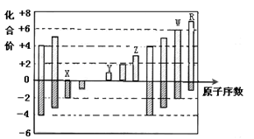

A．原子半径：Z＞Y＞X

B．气态氢化物的稳定性：R＞W

C．WX3和水反应形成的化合物是离子化合物

D．Y和Z两者最高价氧化物对应的水化物能相互反应

23．对于常温下pH为2的盐酸，叙述正确的是 （ ）

A．*c*(H＋)＝*c*(Cl－)＋*c*(OH－)

B．与等体积pH＝12的氨水混合后所得溶液显酸性

C．由H2O电离出的*c*(H＋)＝1.0×10－12mol·L－1

D．与等体积0.01mol·L－1乙酸钠溶液混合后所得溶液中：*c*(Cl－)＝*c*(CH3COO－)

非选择题

30．过渡金属催化的新型碳－碳偶联反应是近年来有机合成的研究热点之一，如反应①



Ⅰ Ⅱ

化合物Ⅱ可由化合物Ⅲ合成：

C4H7Br 

Ⅲ Ⅳ Ⅱ

（1）化合物I的分子式为______________。

（2）化合物Ⅱ与Br2加成的产物的结构简式为______________。

（3）化合物Ⅲ的结构简式为______________。

（4）在浓硫酸存在和加热条件下，化合物Ⅳ易发生消去反应生成不含甲基的产物，该反应方程式为______________ （注明反应条件）。因此，在碱性条件下，由Ⅳ与反应合成Ⅱ，其反应类型为___________。

（5）Ⅳ的一种同分异构体V能发生银镜反应。V与Ⅱ也可发生类似反应①的反应，生成化合物Ⅵ，Ⅵ的结构简式为___________（写出其中一种）。

31．碘在科研与生活中有重要应用。某兴趣小组用0.50mol·L－1 KI、0.2%淀粉溶液、0.20mol·L－1 K2S2O8、0.10mol·L－1 Na2S2O3等试剂，探究反应条件对化学反应速率的影响。

已知：S2O82－＋2I－＝2SO42－＋I2(慢) I2＋2S2O32－＝2I－＋S4O62－(快)

（1）向KI、Na2S2O3与淀粉的混合溶液中加入一定量的K2S2O8溶液，当溶液中的_________耗尽后，溶液颜色将由无色变成为蓝色。为确保能观察到蓝色，S2O32－与S2O82－初始的物质的量需满足的关系为：n(S2O32－)：n(S2O82－) _______。

（2）为探讨反应物浓度对化学反应速率的影响，设计的实验方案如下表：

|  |  |  |  |  |  |
| --- | --- | --- | --- | --- | --- |
| 实验  序号 | 体积V/mL | | | | |
| K2S2O8溶液 | 水 | KI溶液 | Na2S2O3溶液 | 淀粉溶液 |
| ① | 10.0 | 0.0 | 4.0 | 4.0 | 2.0 |
| ② | 9.0 | 1.0 | 4.0 | 4.0 | 2.0 |
| ③ | 8.0 | Vx | 4.0 | 4.0 | 2.0 |

表中Vx＝____mL，理由是___________________。

（3）已知某条件下，浓度*c*(S2O82－)在反应时间0~t的变化曲线如下图，若保持其他条件不变，请在答题卡坐标图中，分别画出降低反应温度和加入催化剂时*c*(S2O82－)的变化曲线示意图（进行相应的标注）

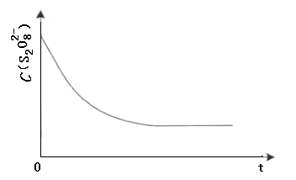

（4）碘也可用作心脏起搏器电源—锂碘电池的材料。该电池反应为：]

2Li(s)＋I2(s)＝2LiI(s)；△H

已知：4Li(s)＋O2(g)＝2Li2O(s)；△H1

4LiI(s)＋O2(g)＝2I2(s)＋2Li2O(s)；△H2

则电池反应的△H＝_______________；碘电极作为该电池的___________极。

32．难溶性杂卤石（K2SO4·MgSO4·2CaSO4·2H2O）属于“呆矿”，在水中存在如下平衡：

K2SO4·MgSO4·2CaSO4·2H2O(S)2Ca2＋＋2K＋＋Mg2＋＋4SO42－＋2H2O

为能充分利用钾资源，用饱和Ca(OH)2溶液溶浸杂卤石制备硫酸钾，工艺流程如下：

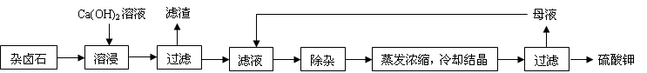

（1）滤渣主要成分有 和 以及未溶杂卤石。

（2）用化学平衡移动原理解释Ca(OH)2溶液能溶解杂卤石浸出K＋的原因： 。

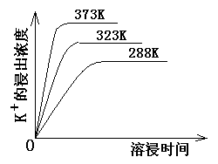（3）“除杂”环节中，先加入 溶液，经搅拌等操作后，过滤，再加入 溶液调滤液PH至中性。

（4）不同温度下，K＋的浸出浓度与溶浸时间的关系如右图，由图可得，随着温度升高，

① ②

（5）有人以可溶性碳酸盐为溶浸剂，则溶浸过程中会发生：

CaSO4(S)＋CO32－CaCO3(S)＋SO42－

已知298K时，Ksp(CaCO3)＝2.80×10－9，Ksp(CaSO4)＝4.90×10－5，求此温度下该反应的平衡常数K（计算结果保留三位有效数字）。

33．苯甲酸广泛应用于制药和化工行业。某同学尝试用甲苯的氧化反应制备苯甲酸。

反应原理：





实验方法：一定量的甲苯和KMnO4溶液在100℃反应一段时间后停止反应，按如下流程分离出苯甲酸和回收未反应的甲苯。

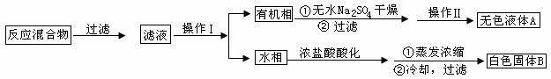

已知：苯甲酸分子量是122，熔点122.4℃，在25℃和95℃时溶解度分别为0.3g和6.9g；纯净固体有机物一般都有固定熔点。

（1）操作Ⅰ为 ，操作Ⅱ为 。

（2）无色液体A是 ，定性检验A的试剂是 ，现象是 。

（3）测定白色固体B的熔点，发现其在115℃开始熔化，达到130℃时仍有少量不溶。该同学推测白色固体B是苯甲酸与KCl的混合物，设计了如下方案进行提纯和检验，实验结果表明推测正确。请在答题卡上完成表中内容。

|  |  |  |  |
| --- | --- | --- | --- |
| 序号 | 实验方案 | 实验现象 | 结论 |
| ① | 将白色固体B加入水中，加热，溶解， | 得到白色晶体和无色溶液 |  |
| ② | 取少量滤液于试管中， | 生成白色沉淀 | 滤液含有Cl－ |
| ③ | 干燥白色晶体， |  | 白色晶体是苯甲酸 |

（4）纯度测定：称取1.220g产品，配成100ml甲醇溶液，移取25.00ml溶液，滴定，消耗KOH的物质的量为2.40×10－3mol。产品中苯甲酸质量分数的计算表达式为 ，计算结果为 （保留两位有效数字）。

答案一、单项选择题

7．B 8．C 9．C 10．D 11．A 12．D

二、双项选择题22．BD 23．AC

30．（1）C7H5OBr （2）

（3）

（4）；取代反应

（5）

31．（1）Na2S2O3；<2

（2）2；保证其他条件不变，只改变反应物K2S2O8浓度，从而才到达实验目的

（3）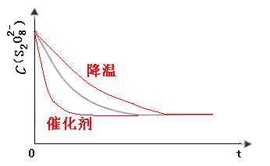（4）（H1－△H2)/2；负极

32．（1）Mg(OH)2，CaSO4

（2）加入Ca(OH)2溶液，氢氧根与镁离子结合成Mg(OH)2，Ca2＋与SO42－结合成CaSO4而析出，使平衡向右移动，杂卤石溶解浸出K＋（留在滤液中）。

（3）K2CO3；稀H2SO4

（4）①在同一时间K＋的浸出浓度大 ②K＋的溶浸速率加快，达到溶浸平衡的时间短。

（5）K＝1.75×104

33．（1）分液，蒸馏

（2）甲苯，酸性KMnO4溶液，紫色溶液褪色

（3）①冷却、过滤

②滴入适量的硝酸酸化的AgNO3溶液

③加热使其融化，测其熔点；熔点为122.4℃

（4）(2.40×10－3×122×4)/1.22；96%